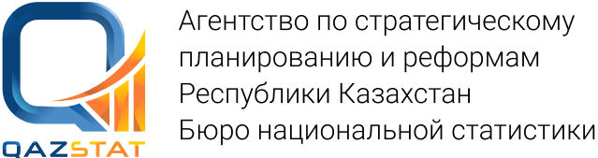 |   
 | www.stat.gov.kz
Пресс-релиз | № 07-08/306-ВН  03 июля 2023г.

Итоги работы промышленности Жамбылской области в 2022 году

За 2022 год промышленными предприятиями области (включая малые предприятия, подсобные производства и сектор домашних хозяйств) произведено продукции на 881373,2 млн. тенге. Индекс промышленного производства составил 110,5%.

В городе Тараз произведено продукции на 522467,7 млн. тенге. Индекс промышленного производства составил 112,5%.
В горнодобывающей промышленности и разработке карьеров отмечено снижение на 1,6%. Уменьшилось предоставление услуг в горнодобывающей промышленности.
В обрабатывающей промышленности индекс промышленного производства составил 112,1%. Увеличился объем производства продуктов питания.
В снабжении электроэнергией, газом, паром, горячей водой и кондиционированным воздухом индекс промышленного производства составил 115,5%.
В водоснабжении; сборе, обработке и удалении отходов, деятельности по ликвидации загрязнений индекс промышленного производства составил 100,7%.
Объем промышленного производства по видам экономической деятельности и
индексы промышленного производства
 | Объем промышленного производства, млн. тенге | Индексы промышленного производства к уровню 2021г.,  в % | Доля продукции отрасли в общем объеме, в %
Промышленность - всего | 881 373,2 | 110,5 | 100,0
Горнодобывающая промышленность и разработка карьеров | 117 030,6 | 98,4 | 13,3
Обрабатывающая промышленность | 627 889,5 | 112,1 | 71,2
Cнабжение электроэнергией, газом, паром, горячей водой и кондиционированным воздухом | 130 556,9 | 115,5 | 14,8
Водоснабжение; сбор, обработка и удаление отходов,  деятельность по ликвидации загрязнений | 5 896,2 | 100,7 | 0,7

www.stat.gov.kz/Регионы > Жамбылская область > Официальная статистика> Статистика промышленного производства и окружающей среды
Исполнитель:  Амирбекова К.  Тел. +7 7262 54-17-62 | Руководитель управления:  Байшолтекова К.  Тел. +7 7262 54-17-62 | Пресс-служба:  Абдраимова А.  Тел. +7 7262 45-64-22  a.abdraimova@aspire.gov.kz | Адрес:  080000, г.Тараз  ул. Сулейменова, 18
© Департамент Бюро национальной статистики Агентства по стратегическому планированию и реформам РК по Жамбылской области

